СИНТЕЗ И СТРОЕНИЕ КОМПЛЕСОВ МЕДИ И КОБАЛЬТА 1-САЛИЦИЛАЛЬИМИНО-2-(4-ГИДРОКСИБУТИЛАМИНО)БЕНЗИМИДАЗОЛОМ
Т.А. Кузьменко¹, А.С. Бурлов¹, Г.Г. Александров², В.Г. Власенко³, С.И. Левченков⁴
¹НИИ физической и органической химии ЮФУ, Ростов-на-Дону
²ИОНХ им.Н.С. Курнакова РАН, Москва
³НИИ физики ЮФУ, Ростов-на-Дону
⁴Южный научный центр РАН, Ростов-на-Дону
anatoly.burlov@yandex.ru

Азометновые соединения 2-гидроксибензальдегида и аминоспиртов – потенциальные тридентатные лиганды привлекают внимание исследователей вследствие того, что на их основе могут быть получены как моно-, так и магнетоактивные биядерные комплексы.
Нами получена новая лигандная система 1-салицилальимино-2-(4-гидроксибутиламино)бензимидазол I и комплексы меди и кобальта IIа,б на ее основе.

Cтроение I установлено методами ИК- и ¹Н ЯМР спектроскопии. В ¹Н ЯМР спектре I сигнал протона спиртовой ОН- группы проявляется в виде триплета δ = 4.46 м.д., а протоны ОН альдегидного фрагмента при δ = 10.28 м.д.
Азометин I вступает в комплексообразование как монодепротонированный лиганд. Согласно данным элементного анализа комплекс меди IIа имеет состав CuLC₂H₅OH. Значение μ_{эфф.} = 2.0 М.Б. (294 К) и не меняется с понижением температуры, что свидетельствует о его моноядерном строении, которое так же подтверждено методом рентгеновской спектроскопии поглощения.
Комплекс кобальта IIб имеет состав CoL₂, μ_{эфф.} = 2.09 М.Б. (294К), что характерно для спин-спаренного октаэдрического (d²sp³) кобальтового комплекса.
Строение комплекса IIб установлено методом РСА (см. рисунок).

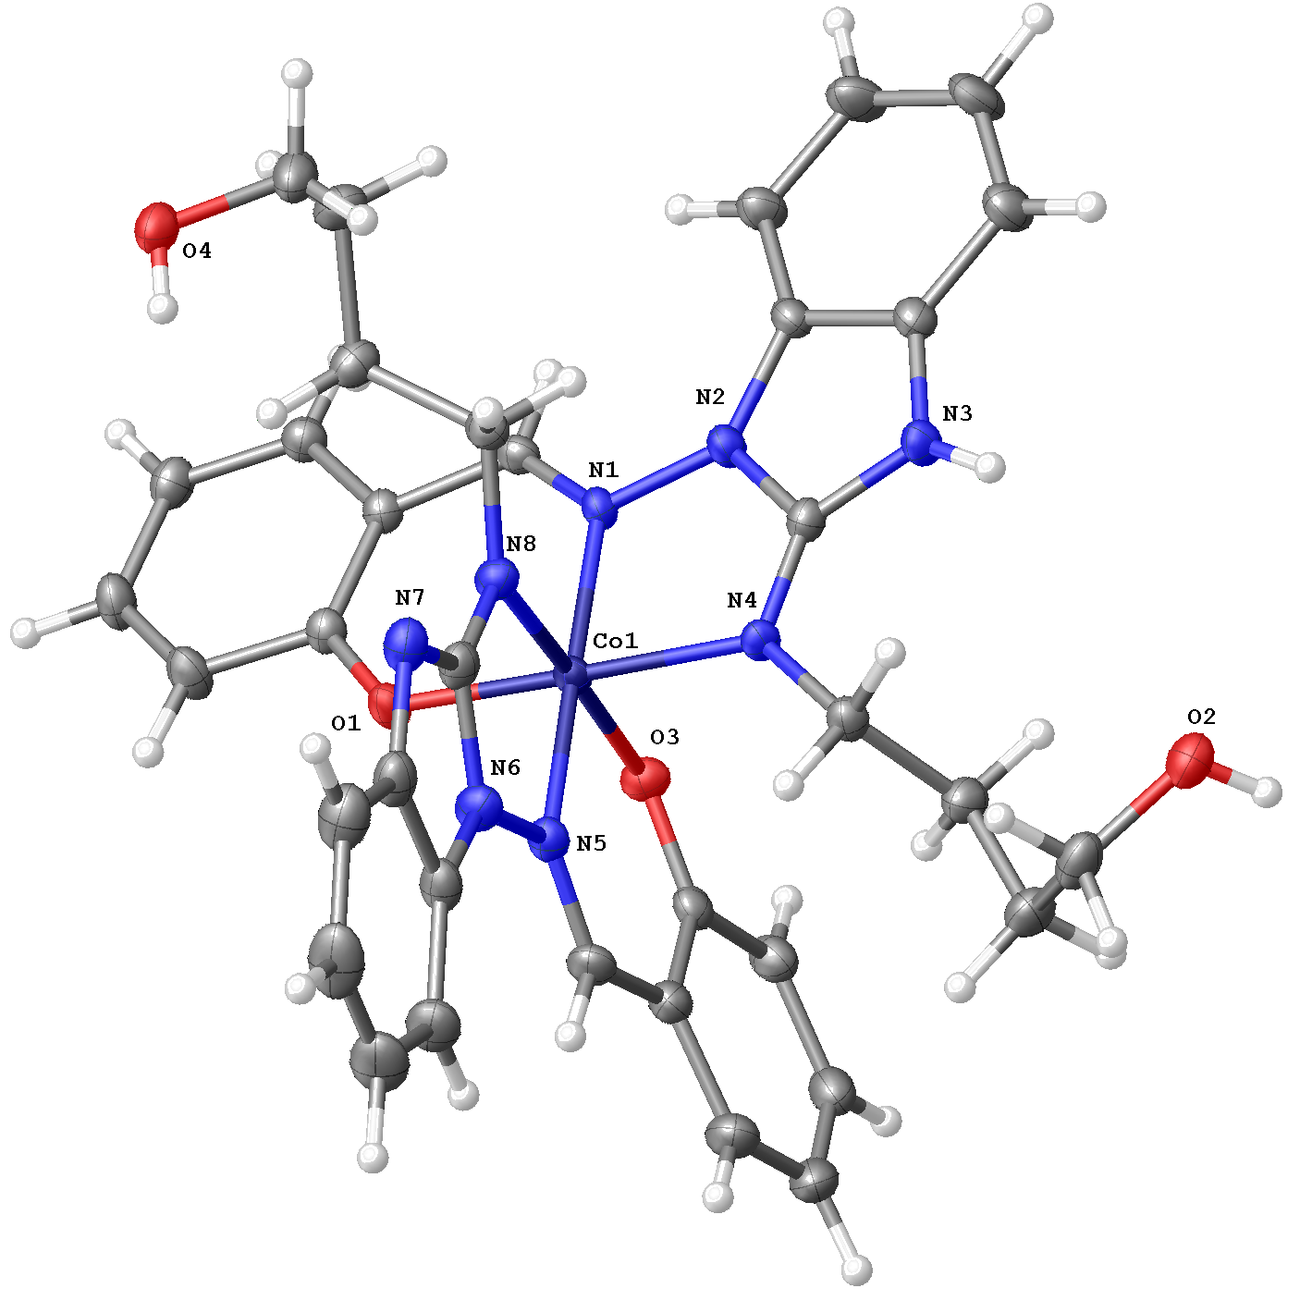
Молекулярная структура IIб

Два монодепротонированных лиганда вступают в координацию с металлом и образуют октаэдрическую структуру комплеса IIб с двумя пяти- и двумя шестичленными металлоциклами. Координированные к металлу бензимидазольные фрагменты двух лигандов находятся в различных таутомерных формах: аминной и иминной. Спиртовая группа бензимидазольного фрагмента лиганда I не участвует в координации к кобальту. При выращивании кристаллов Со²⁺ окислился кислородом воздуха до Со³⁺.

Работа выполнена в рамках реализации Проектной части госзадания в сфере научной деятельности (проект 4.196.2014/К). ИК и ЯМР экспериментальные данные получены с использованием оборудования ЦКП ЮФУ “Молекулярная спектроскопия”

